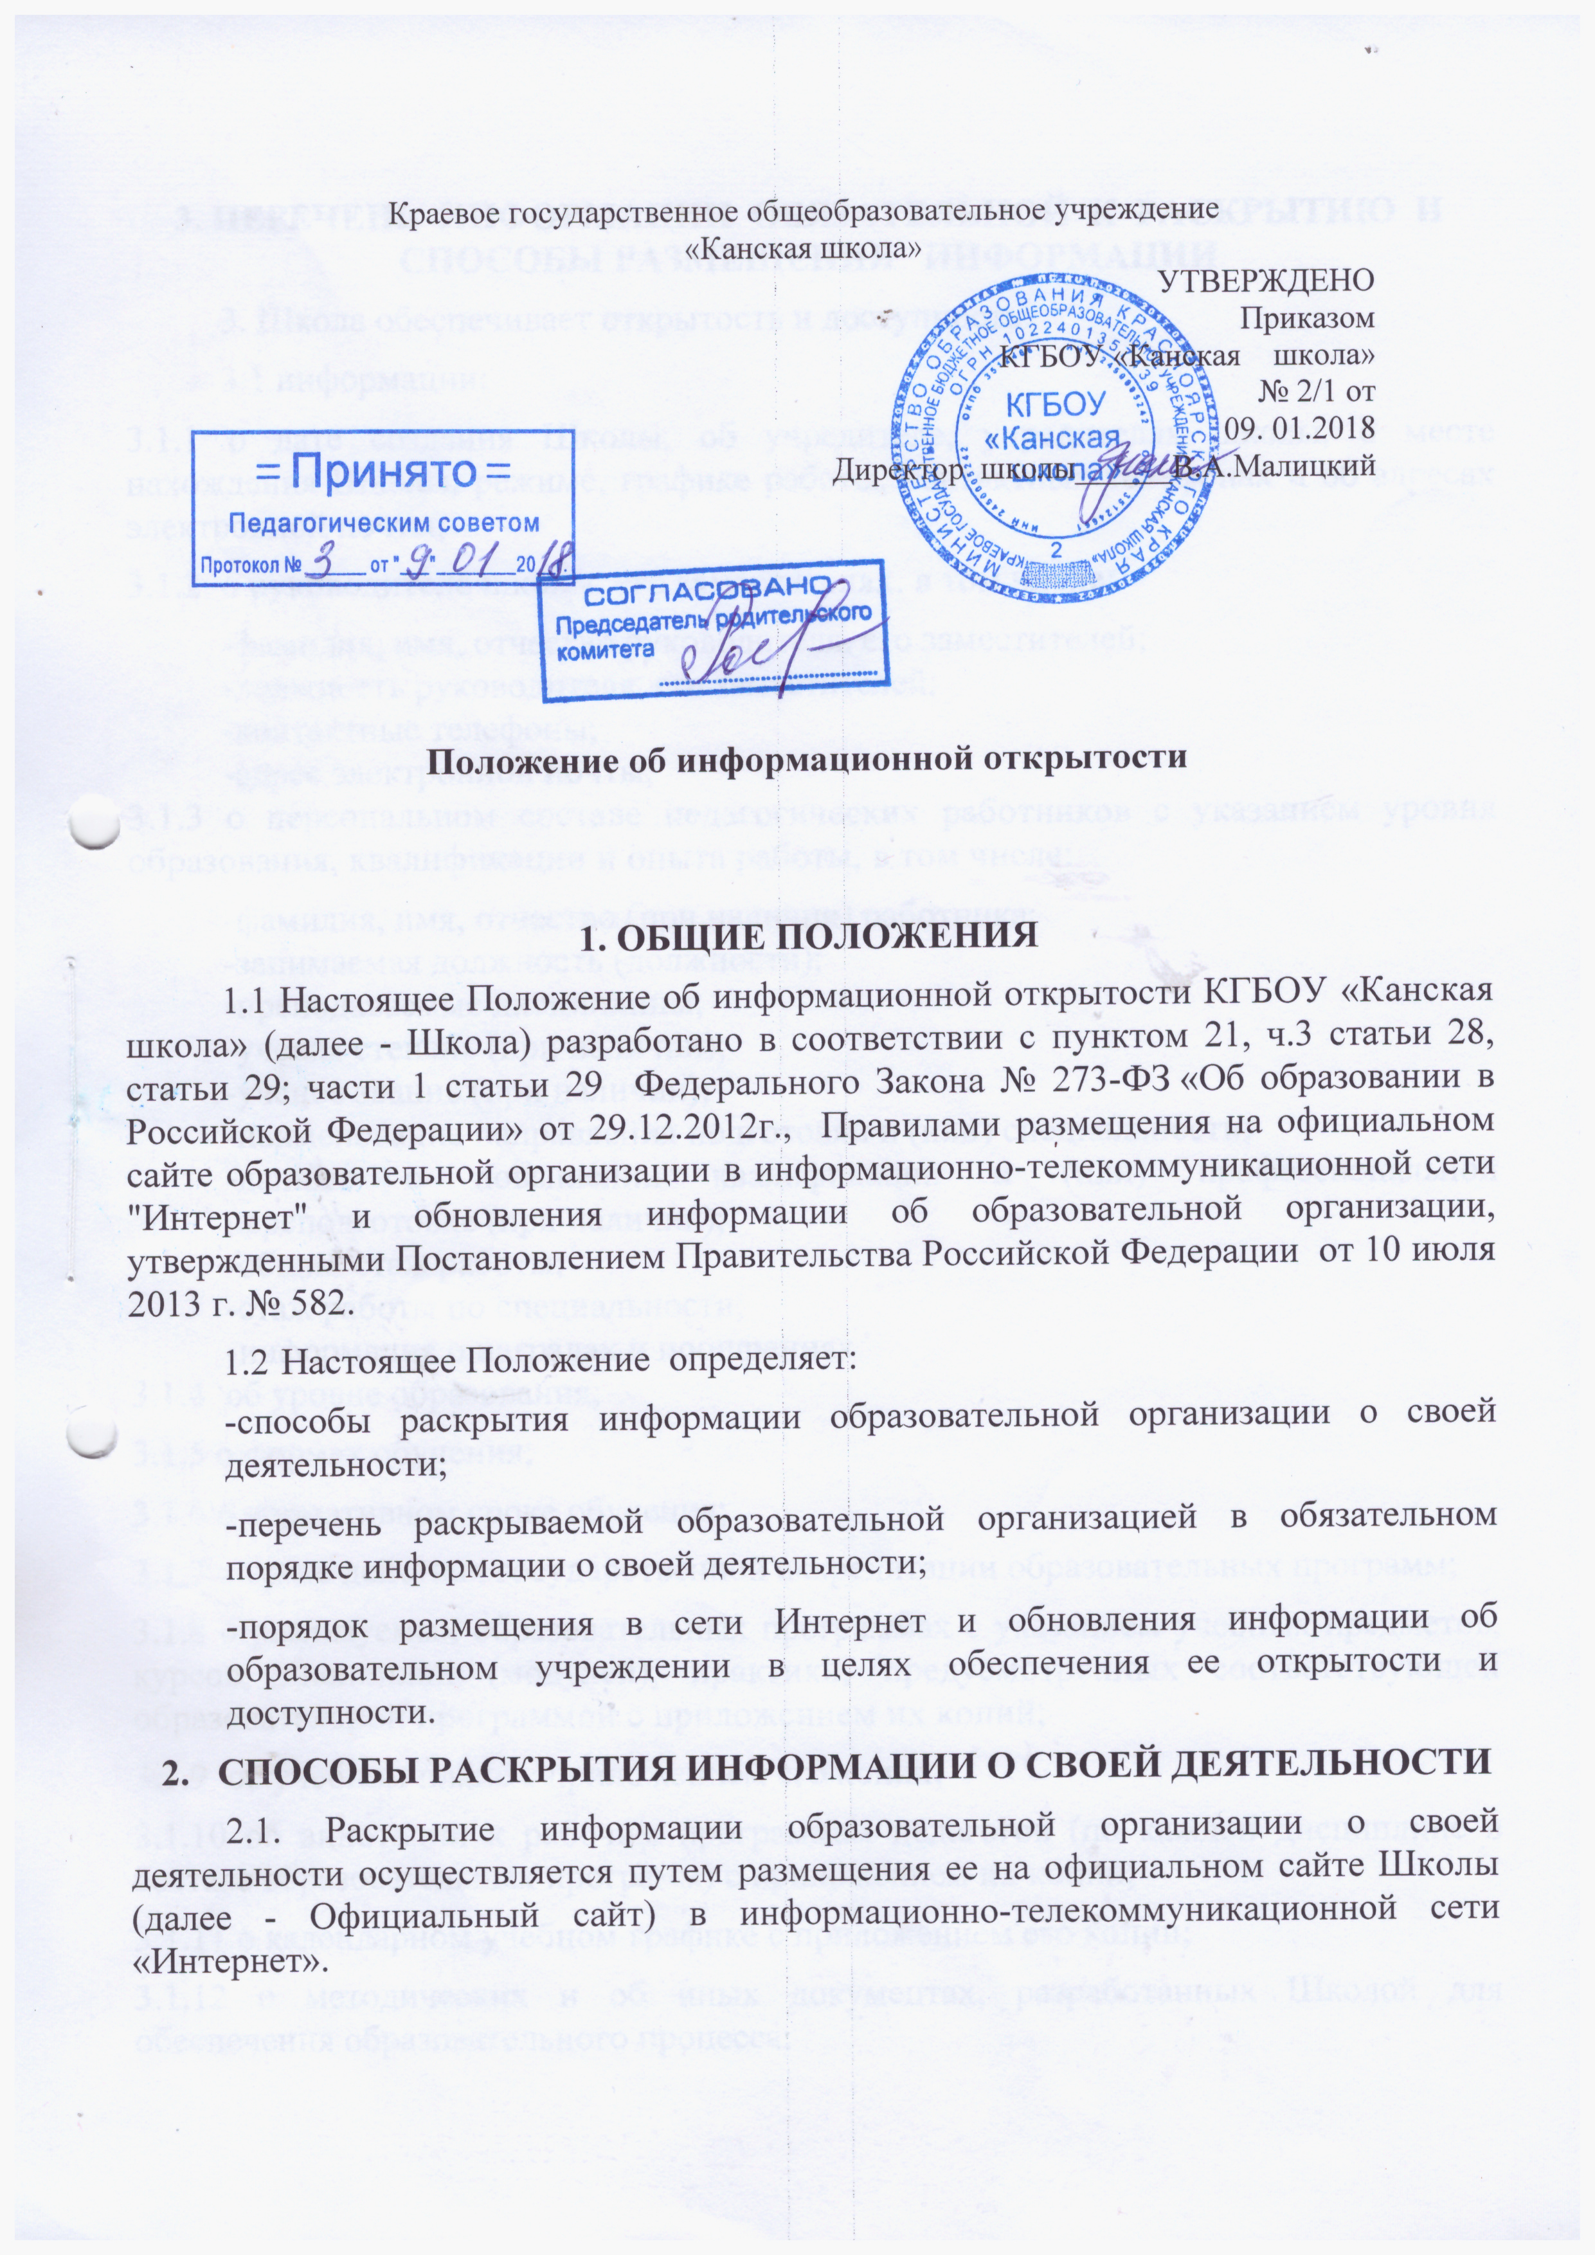

3. ПЕРЕЧЕНЬ ИНФОРМАЦИИ ОБЯЗАТЕЛЬНОЙ К РАСКРЫТИЮ И СПОСОБЫ РАЗМЕЩЕНИЯ ИНФОРМАЦИИ
3. Школа обеспечивает открытость и доступность:
3.1 информации:
3.1.1 о дате создания Школы, об учредителе, учредителях школы, о месте нахождения Школы, режиме, графике работы, контактных телефонах и об адресах электронной почты;
    - о руководителе школы, его заместителях, в том числе:
-фамилия, имя, отчество руководителя, его заместителей;
-должность руководителя, его заместителей;
-контактные телефоны;
-адрес электронной почты;
3.1.3 о персональном составе педагогических работников с указанием уровня образования, квалификации и опыта работы, в том числе:
-фамилия, имя, отчество (при наличии) работника;
-занимаемая должность (должности);
-преподаваемые дисциплины;
-ученая степень (при наличии);
-ученое звание (при наличии);
-наименование направления подготовки и (или) специальности;
-данные о повышении квалификации и (или) профессиональной переподготовке (при наличии);
-общий стаж работы;
-стаж работы по специальности;
-информация о наградах и поощрениях.
3.1.4 об уровне образования;
3.1.5 о формах обучения;
3.1.6 о нормативном сроке обучения;
3.1.7 о сроке действия государственной аккредитации образовательных программ;
3.1.8 о реализуемых образовательных программах с указанием учебных предметов, курсов, дисциплин (модулей), практики, предусмотренных соответствующей образовательной программой с приложением их копий;
3.1.9 об учебном плане с приложением его копии;
3.1.10 об аннотации к рабочим программам педагогов (по каждой дисциплине в составе образовательных программ) с приложением их копий;
3.1.11 о календарном учебном графике с приложением его копии;
3.1.12 о методических и об иных документах, разработанных Школой для обеспечения образовательного процесса;
3.1.13 о численности обучающихся по реализуемым образовательным программам;
3.1.14 о языках образования;
3.1.15 о федеральных государственных образовательных стандартах, об образовательных стандартах;
3.1.16 о материально-техническом обеспечении Школы (в том числе о наличии оборудованных учебных кабинетов, объектов для проведения практических занятий, библиотеки, объектов спорта, средств обучения и воспитания, об условиях питания и охраны здоровья обучающихся, о доступе к информационным системам и информационно-телекоммуникационным сетям, об электронных образовательных ресурсах, к которым обеспечивается доступ обучающихся);
3.1.17 о количестве вакантных мест для приема (перевода) по каждой образовательной программе Школы;
3.1.18 о наличии и об условиях предоставления обучающимся мер социальной поддержки;
3.1.29 об объеме образовательной деятельности, финансовое обеспечение которой осуществляется за счет бюджетных ассигнований федерального бюджета, бюджетов субъектов Российской Федерации, местных бюджетов;
3.1.20 о поступлении финансовых и материальных средств и об их расходовании по итогам финансового года.
3.2 копий:
3.2.1 устава Школы;
3.2.2 лицензии на осуществление образовательной деятельности (с приложениями);
3.2.3 свидетельства о государственной аккредитации (с приложениями);
3.2.4 плана финансово-хозяйственной деятельности Школы, утвержденного в установленном законодательством Российской Федерации порядке, или бюджетной сметы образовательной организации;
3.2.5 локальных нормативных актов, предусмотренных частью 2 статьи 30 Ф-З «Об образовании в РФ», правил внутреннего распорядка обучающихся, правил внутреннего трудового распорядка, коллективного договора.
3.3 отчета о результатах самообследования;
3.4 Программы развития школы;
3.5 документа о порядке оказания платных образовательных услуг, в том числе образца договора об оказании платных образовательных услуг, документа об утверждении стоимости обучения по каждой образовательной программе;
3.6 предписаний органов, осуществляющих государственный контроль (надзор) в сфере образования, отчетов об исполнении таких предписаний;
3.7 иной информации, которая размещается, опубликовывается по решению Школы и (или) размещение, опубликование которой является обязательным в соответствии с законодательством Российской Федерации.
4. ПОРЯДОК РАЗМЕЩЕНИЯ В СЕТИ ИНТЕРНЕТ И ОБНОВЛЕНИЯ ИНФОРМАЦИИ ОБ ОБРАЗОВАТЕЛЬНОМ УЧРЕЖДЕНИИ В ЦЕЛЯХ ОБЕСПЕЧЕНИЯ ЕЕ ОТКРЫТОСТИ И ДОСТУПНОСТИ
4.1 Обновление сведений, указанные в пунктах 3-4 настоящего Положения, осуществляется Школой не позднее 10 рабочих дней после их изменений.
4.2 При размещении информации на официальном сайте Школы обеспечивается соблюдение требований законодательства Российской Федерации о персональных данных.
4.3 Технологические и программные средства, которые используются для функционирования официального сайта в сети Интернет, должны обеспечивать:
4.3.1 доступ пользователей для ознакомления с размещенной на сайте информацией на основе свободного и общедоступного программного обеспечения;
4.3.2 защиту информации от уничтожения, модификации и блокирования доступа к ней, а также от иных неправомерных действий в отношении такой информации;
4.4 Информация на официальном сайте в сети Интернет размещается на русском языке.

